令和2年2月

令和元年度

府内薬局における受動喫煙防止対策実施状況調査結果

大阪府健康医療部健康推進室

健康づくり課

１　目的

　改正健康増進法及び大阪府受動喫煙防止条例の適切な運用に向け、薬局の受動喫煙防止対策の進捗状況を把握する。

２　調査方法

　大阪府主催の薬事講習会において参加薬局に対し別添調査票を配布した。

講習会において、薬局は改正健康増進法において第一種施設に位置づけられ、令和元年７月から敷地内禁煙となっていること、さらに、大阪府受動喫煙防止条例において令和2年４月から敷地内全面禁煙に努めることとなることを説明。調査への協力を依頼した。

＜大阪府薬事講習会　開催状況＞

・令和元年8月3日　エル・シアター（エル・おおさか（大阪府立労働センター）内）

・令和元年11月24日　大阪府立大学中百舌鳥キャンパス学術情報センター大ホール

３　回答件数（令和元年12月20日時点）

　745件

管轄する自治体の件数内訳

|  |  |  |  |  |  |  |  |  |  |
| --- | --- | --- | --- | --- | --- | --- | --- | --- | --- |
| 大阪市 | 堺市 | 豊中市 | 高槻市 | 枚方市 | 八尾市 | 寝屋川市 | 東大阪市 | 大阪府 | 不明 |
| 293 | 81 | 32 | 26 | 22 | 18 | 23 | 37 | 198 | 15 |

４　調査・評価内容

現在の受動喫煙防止対策実施状況について、令和元年7月1日時点の「敷地内全面禁煙」「敷地内禁煙」「その他」の状況、令和2年4月の条例施行を踏まえた今後の予定について調査した。

また、敷地内禁煙を実施していない理由や実施する上での問題点について複数回答で聞き、敷地内全面禁煙を推進する上での問題点について探ることとした。

５　調査結果

1. 受動喫煙防止対策実施状況について

「敷地内全面禁煙」や「敷地内禁煙」を実施していると答えた薬局の割合を示す(図1)。「敷地内全面禁煙」や「敷地内禁煙」と回答したのは738薬局であり、全体の99.1%で法律に適合していることがわかった。

なお、「敷地内禁煙でない」と回答した5薬局には、法律の規制について説明したところ、禁煙化に対応したため、現在は全薬局で法律に適合した状態になっている。

※ グラフ中の「敷地内全面禁煙及び敷地内禁煙」とは、「敷地内全面禁煙」と「敷地内禁煙」の両方に回答した薬局であり、この12薬局には質問の意図が理解されていなかった恐れはあるが、法律には適合しているものと判断した。

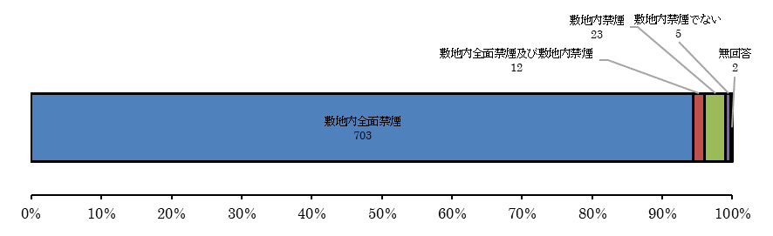

図1.受動喫煙防止対策実施状況

(n=745)

また、令和2年4月の府条例施行を踏まえた今後の受動喫煙防止対策実施状況は、745薬局中722薬局（96.9％）が敷地内全面禁煙、12件（1.6％）が敷地内全面禁煙及び敷地内禁煙、9件（1.2％）が敷地内禁煙になると見込まれる。（図2）

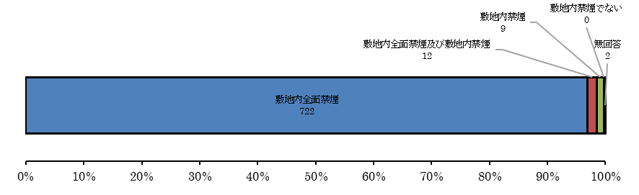

図2.受動喫煙防止対策実施状況（見込み）

(n=745)

1. 敷地内全面禁煙を実施できない理由や実施する上での問題点について

敷地内全面禁煙を実施できない理由や実施する上での問題点としては、「ルール違反や隠れ喫煙の恐れがある」、「周辺での喫煙増加の恐れ、または実際に苦情を聞いている」との回答が多かった（図３）。

その他の内容としては、薬局周辺の施設における喫煙に関して苦慮しているという回答や、テナントとして入居していることを理由としているものがあった。

図３．敷地内禁煙を実施する上での問題点（複数回答有）

図3．敷地内全面禁煙を実施できない理由や実施する上での問題点について

６　考察

薬局における受動喫煙防止対策の実施状況は、ほぼ法律に適合していることがわかった。今後も周知啓発を行い、敷地内全面禁煙の推進と状況把握に努める。

＜貴薬局名＞　　　　　　　　　　　　　　　　　　　　　＜所在市町村＞　　　　　　　市・町・村

（別添）

＜ご記入者　職・氏名＞　　　　　　　　　　　　　　　　　　　＜電話＞

＜E-mail＞

**受動喫煙防止対策実施状況について**

平成３０年７月に改正された「健康増進法（以下、改正法）」及び平成３１年３月に公布した「大阪府受動喫煙防止条例（以下、府条例）」により、薬局は以下の対策が求められます。

　○　令和元（２０１９）年７月より　敷地内禁煙（特定屋外喫煙場所※を設置できる）

　○　令和２（２０２０）年４月より　敷地内全面禁煙（特定屋外喫煙場所※を設置しない努力義務）

※ 特定屋外喫煙場所とは、敷地内の屋外で施設の利用者が通常立ち入らない場所に、区画され、喫煙することができる場所である旨を記載した標識を掲示した喫煙場所を言います。

望まない受動喫煙の防止をなくすため、法及び条例の主旨にご理解いただき、ご協力をよろしくお願いします。

該当記入欄に（○）をご記入ください。該当する選択肢に記入欄（　　）がある場合は、内容をご記入ください。

**問１　貴施設における現在（令和元年7月1日時点）の状況について教えてください。**

|  |  |
| --- | --- |
|  | 記入欄 |
| １　敷地内全面禁煙（屋外に敷地を持たない場合も含む） |  |
| ２　敷地内禁煙（特定屋外喫煙場所を設置している） |  |
| ３　敷地内禁煙でない（特定屋外喫煙場所を定めず敷地内屋外で喫煙させている、又は屋内に喫煙所がある等）  具体的な場所（　　　　　　　　　　　　　　　　　　　　　　　　　　　　　　　　　）  **注）令和元年７月から、改正法により敷地内禁煙が義務づけられております** |  |

**問２　令和２年４月より敷地内全面禁煙を努力義務とする府条例を施行いたします。これを踏まえて今後の予定を教えてください。**

|  |  |
| --- | --- |
|  | 記入欄 |
| １　現在の状況を継続する予定 |  |
| ２　現在、屋外に喫煙場所があるが、敷地内全面禁煙化予定 |  |
| ３　現在、敷地内に喫煙場所はないが、特定屋外喫煙場所を設ける予定 |  |
| ４　その他（内容　　　　　　　　　　　　　　　　　　　　　　　　　　　　　　　　　　） |  |

**問３　敷地内全面禁煙を実施していない理由や実施する上での問題点は何ですか。敷地内全面禁煙を実施している場合でも該当するものがあればお答えください。（複数回答可）**

|  |  |
| --- | --- |
|  | 記入欄 |
| １　職員の理解が得られない。 |  |
| ２　患者の理解が得られない。 |  |
| ３　ルール違反や隠れ喫煙の恐れがある。 |  |
| ４　施設周辺での喫煙増加の恐れがある、または実際に苦情を聞いている。 |  |
| ５　特定屋外喫煙場所の設置は法律で認められているため。 |  |
| ６　2020年３月までの措置で、その後敷地内全面禁煙へ移行する予定。 |  |
| ７　その他　内容 |  |

* １薬局につき１枚の回答をお願いします。
* 本アンケートは出口にて回収いたします。後日回答いただける場合は、○月○日（○）までに下記担当あてFAXまたはメールによりご提出ください。

（担当）　大阪府健康医療部健康推進室健康づくり課　生活習慣病・がん対策グループ

（E-mail）[kenkodukuri-g02@sbox.pref.osaka.lg.jp](mailto:kenkodukuri-g02@sbox.pref.osaka.lg.jp)　（FAX）06-6944-7262

　　　　※ 送信前にE-mailアドレス・FAX番号にお間違いがないか今一度ご確認ください。